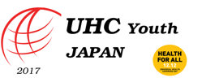
UHC Youth 2017 勉強会① 報告書

1.タイトル
Capacity Building for UHC Youth 2017 members

2.目的
UHC Dayの前にUHCユースメンバーのUHCに関する知見を深める

3.講師
WHO神戸センター医官（健康危機管理担当） 茅野龍馬先生

4.開催会場・日時
WHO神戸センター小会議室 平成29年12月8日15時から17時まで実施

5.対象
UHCユースのメンバー4名（以下、敬称略 順不同）
・京都大学医学部6年生 池尻達紀
・大阪医科大学医学部6年生 荘子万能
・京都大学医学部1年生 木谷百花
・和歌山県立医科大学2年生 濱田祥生

6.勉強会内容
・茅野先生のUHCに関するブリーフィング
・茅野先生とのインタラクティブなディスカッション
・質疑応答

7.勉強会の報告
はじめに、WHOの職員としての立場から現在のグローバル課題について茅野先生にご講演をしていただきました。時系列に沿ってグローバル課題を追うことでUHCの歴史的位置付けを知り、2030年の達成に向けてユースが今から取り組むべき意義を再認識することができました。そのあと、先生への質問やディスカッションを通して知見を深めました。特に、経済的な視点から先進国におけるUHC達成のインセンティブが得難いという意見は、今後日本のUHC達成を考える上で非常に参考になる意見でした。
今回の勉強会はメンバーのキャパシティビルディングを目的としたものでしたが、今後は啓発も兼ねた一般の方向けの勉強会も開いていこうと思います。

8.Photos
次のページ以降、勉強会の内容・集合写真を共有させていただきます。
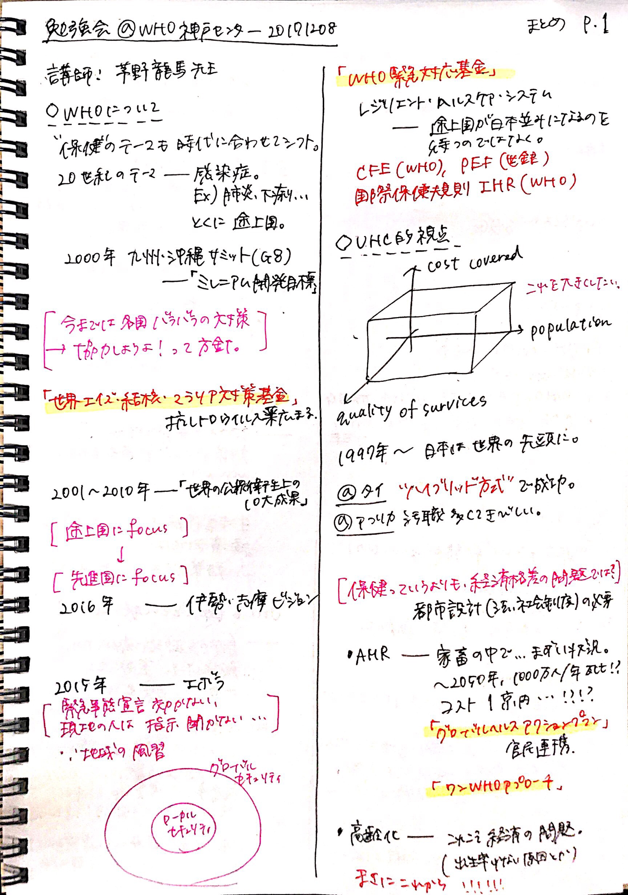
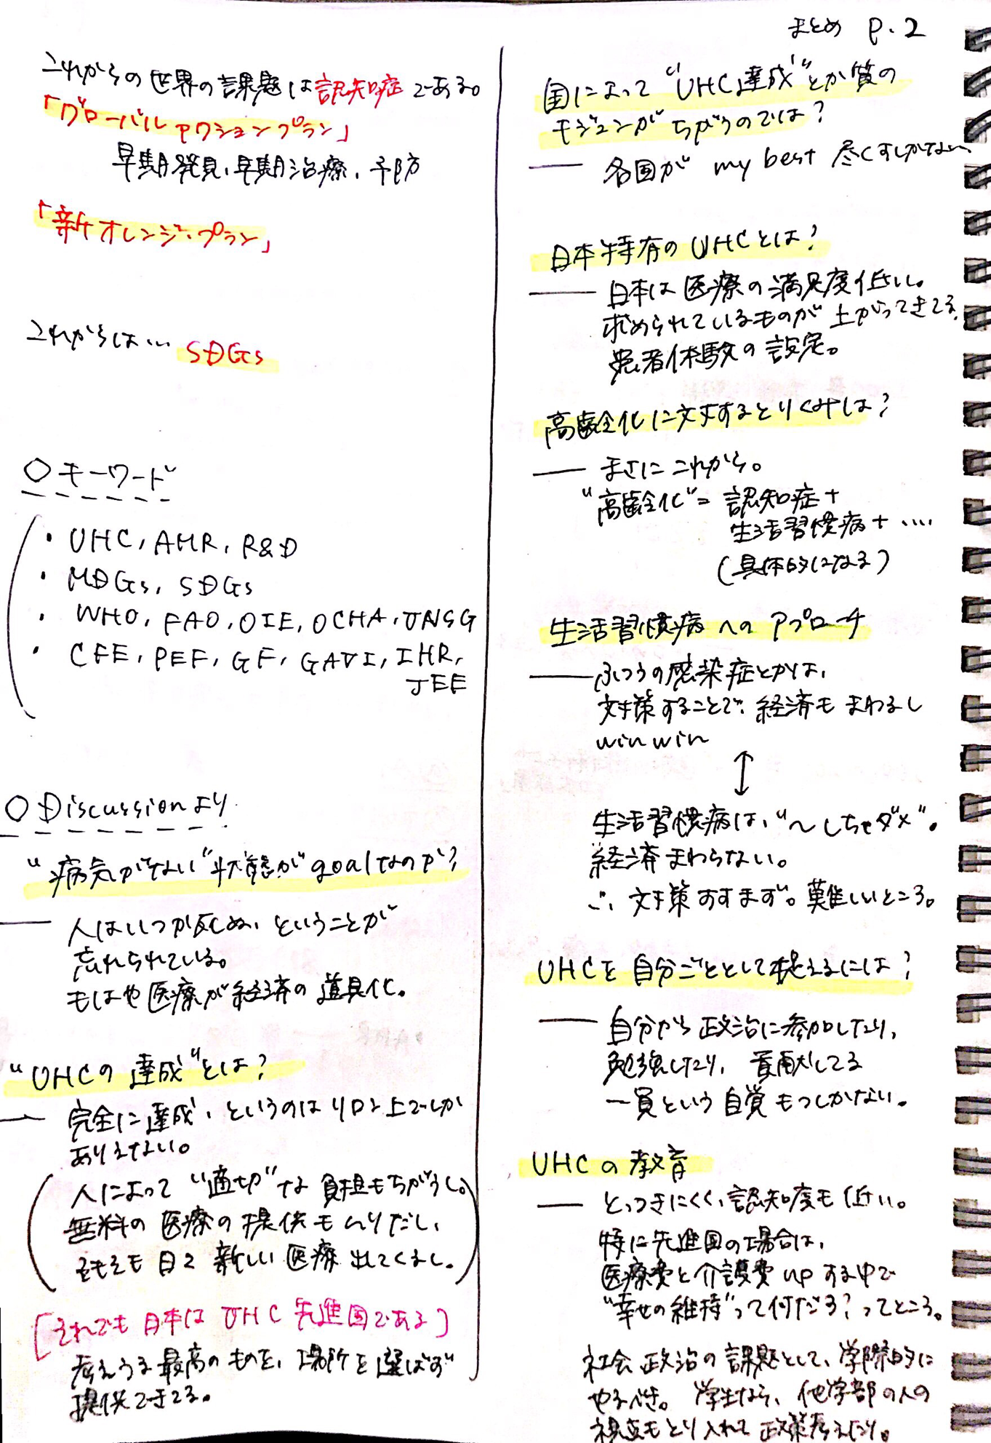
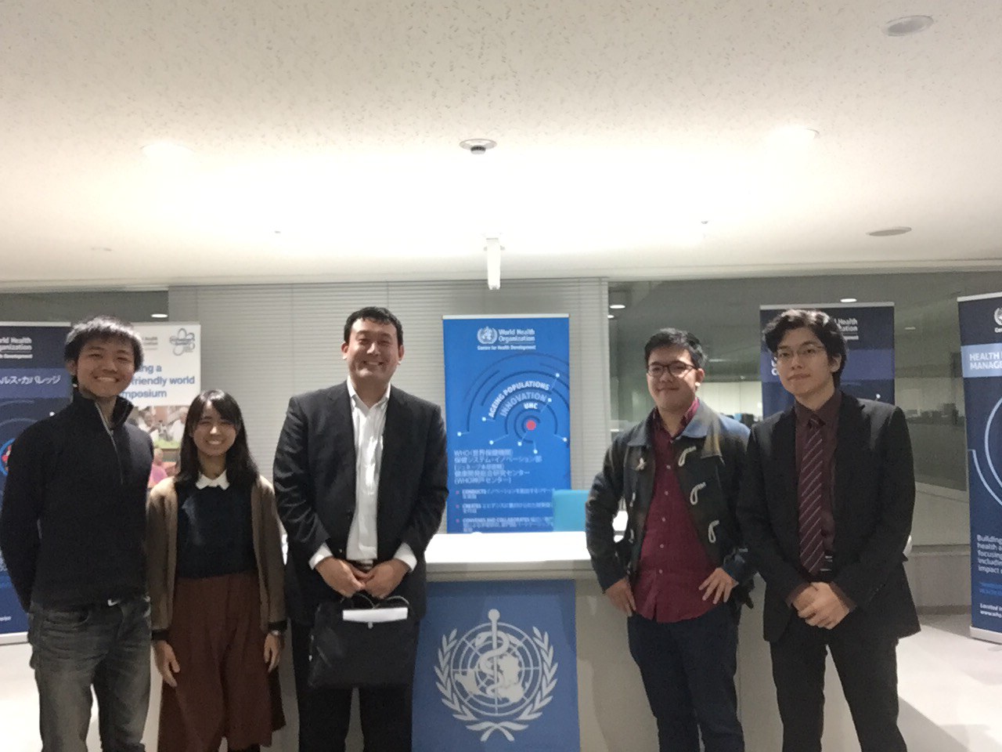

左より、濱田祥生、木谷百花、茅野龍馬先生、荘子万能、池尻達紀（敬称略）

